RANCANG BANGUN TRACKER PEMBANGKIT LISTRIK TENAGA SURYA MENGGUNAKAN EMPAT TITIK BERBASIS MIKROKONTROLER

Solly Aryza¹, Amani D Tarigan², Siti Anisah³, Hamdani⁴
Staf Pengajar Fakultas Sains dan Tekhnologi, Universitas Pembangunan Panca Budi, Sumatera Utara, Medan, Indonesia

ABSTRAK
Solar cell merupakan sebuah alat yang mengkonversi radiasi dari sinar matahari menjadi energi listrik secara langsung, yang disebut juga dengan photovoltaic. Modul Surya ( Photovoltaic), berfungsi mengubah energi matahari menjadi arus listrik DC yang diteruskan ke alat BCU (Battery Control Unit) untuk selanjutnya disimpan pada baterai. Solar panel tracking merupakan mekanisme penjejak panel surya agar menghasilkan cahaya matahari yang sempurna dengan mampu melacak dan mengikuti arah sinar matahari agar solar cell selalu tegak lurus dengan sinar matahari agar nilai guna matahari yang diterima sel surya lebih optimum. Setiap meter persegi luas permukaan panel surya yang menghadap matahari secara langsung dengan mengatur pergerakan motor, panel surya dapat menyerap sekitar 1000 W energy dari matahari (dengan perkiraan daya gunanya mencapai 100. Kapasitas energi surya yang terdapat di Indonesia sangat besar yakni sekitaran angka 4.8 KWh/m2 atau bahkan setara dengan 112.000 GWp, akan tetapi yang sudah dimanfaatkan dan dipergunakan baru sekitar sebesar 10 MWp
Kata Kunci : panel surya, sinar matahari, energi, photovoltaic

PENDAHULUAN
Solar panel tracker adalah rangkain yang dapat melacak dan mengikuti arah pergerakan dari matahari agar solar cell selalu tegak lurus dengan matahari dan supaya intensitas matahari yang diterima sel surya lebih maksimum, yaitu dengan mengatur pergerakan motor. Untuk mengatasi permasalahan tersebut maka perlu untuk membuat solar tracker yang dirancang secara otomatis untuk menggerakkan modul solar cell agar dapat tegak lurus terhadap cahaya matahari sehingga mampu menyerap cahaya matahari secara maksimum.
Rancang bangun sistem tracking panel surya berbasis mikrokontroler arduino merupakan sesuatu alat yang digunakan untuk mengikuti arah pergerakkan matahari setiap jamnya, mulai dari terbit hingga terbenamnya matahari. Pergerakkan panel surya diatur setiap jam dengan sudut yang telah diuji, sehingga posisi panel surya selalu tegak lurus dengan arah datangnya sinar matahari. Berdasarkan uraian diatas, maka pada penelitian ini akan dibuat sistem tracking panel surya berbasis mikrokontroler arduino. Sistem tracking ini berfungsi menggerakkan panel surya mengikuti pergerakkan dari sinar matahari berdasarkan waktu.
TINJAUAN PUSTAKA
Solar cell merupakan sebuah alat yang mengkonversi radiasi dari sinar matahari menjadi energi listrik secara langsung, yang disebut juga dengan photovoltaic. Photovoltaic adalah teknologi yang berfungsi untuk mengubah atau mengkonversi radiasi matahari menjadi energi listrik secara langsung.
1
Solar panel tracking merupakan mekanisme penjejak panel surya agar menghasilkan cahaya matahari yang sempurna dan solar panel tracker adalah rangkain yang mampu melacak dan mengikuti arah sinar matahari agar solar cell selalu tegak lurus dengan sinar matahari agar nilai guna matahari yang diterima sel surya lebih optimum, yaitu dengan mengatur pergerakan motor. Modul Surya ( Photovoltaic), berfungsi mengubah energi matahari menjadi arus listrik DC yang diteruskan ke alat BCU untuk selanjutnya disimpan pada baterai. Modul surya terdiri dari beberapa sel surya (Solar cell) yang disambung secara seri untuk menghasilkan system tegangan tertentu
METODOLOGI PENELITIAN
Struktur Dan Diskripsi Komponen Inti

Berikut adalah diskripsi dari komponen yang digunakan pada alat solar tracker ini dijelasakan seperti di bawah yaitu:
- Power supply
Yang dimaksud power supply ialah yang menggunakan dua buah baterai yang diletakkan pada bagian yang statis atau yang tidak ikut bergerak pada alat solar tracker tersebut.
- Mikrokontroler
Mikrokontroler yang digunakan pada alat ini adalah ATmega1328. Atmega328 ialah mempunyai 20 digital input/output port RX dan TX, 8 analog input port A0 - A7, 1 level serial port sebagai port pengirim dan penerima, mendukung power supply dari 3,3 V – 12 V , bisa menggunakan batrai dari port VIN, 16 MHZ clock frequency, menggunakan mikrokontroler ini sama dengan menggunakan arduino uno, hanya saja cuma beda kemasan.
- Sensor LDR
Sensor Cahaya LDR (light dependent Resistor) merupakan salah satu tipe resistor yang dapat berubah- ubah resistansinya jika mengalami perubahan penyerapan cahaya matahari. Besarnya nilai dari hambatan pada sensor cahaya LDR (light dependent resistor) terlihat dari besar kecilnya cahaya yang diserap oleh LDR itu sendiri. LDR Sering disebut juga dengan alat atau sensor yang berupa resistor yang responsif terhadap cahaya
- Arduino
Arduino yang dipakai disini adalah arduino nano. Arduino Nano ialah merupakan salah satu komponen varian dari produk papan mikrokontroller keluaran Arduino. Arduino Nano ialah papan Arduino paling kecil, menggunakan mikrokontroller Atmega yang dihubungkan ke komputer menggunakan port USB Mini-B.

- Relay
Relay ialah merupakan suatu komponen elektronika yang dapat berfungsi sebagai salah satu penyambung atau memutus suatu aliran dari arus energi listrik yang diperintahkan dengan cara memberi tegangan dan arus tertentu pada koilnya.

- Motor DC
Motor arus searah (motor DC) ialah sebuah komponen mesin yang dapat mengkonversikan energi listrik arus searah menjadi energi mekanis

2

Perakitan Solar Cell Empat Titik
Pada perakitan di tahap ini penulis menggunakan solar cell sebagai komponen utama. Penulis menggunkan arduino sebagai otak untuk menggerakkan alat tersebut. Sensor LDR dipergunakan untuk menangkap datangnya cahaya matahari. Relay merupakan sebagai salah satu penyambung atau memutus suatu aliran. Motor DC dapat mengkonversikan energi listrik arus searah menjadi energi mekanis agar dapat berputar. Sistem ini dirancang sesuai dengan diagram blok yang dapat dilihat dibawah ini :
Sensor LDR 1
Sensor LDR 2

Sensor LDR 3

Arduino Nano
Relay 4
Sensor LDR 4

Relay 3
Relay 2
Relay 1
Motor DC
Solar Cell

Gambar 1 Blok Diagram Rangkaian

Pada gambar diagram blok di atas bermulai dari sel surya/solar cell sebagai sumbernya. Yang mana keluarannya dari panel surya berupa tegangan (Vi) dan arus (Ii) yang berasal dari intensitas cahaya matahari. Output dari panel surya dialirkan ke regulator sebagai penyetabil charging baterai, yang mana baterai adalah sebagai sumber dari load. Untuk sensor Light Dependent Resistor (LDR) akan mendeteksi nilai dari intensitas cahaya yang akan mengirim sinyal pada mikrokontroler Arduino yang berfungsi sebagai kontroler.
Keempat sensor LDR tersebut mendeteksi cahaya yang akan diterima oleh arduino nano, arduino nano sebagai pengontrol yang telah di tentukan untuk menggerakkan panel surya melalui relay 1, relay 2, relay 3, dan relay 4. Ke empat relay tersebut berfungsi sebagai mengaktifkan putaran motor terhadap panel surya.

3
- Perancangan Mekanik
Perancangan mekanik pada tahap ini dilakukan dengan memperlihatkan bentuk desain kontrol kendali pada listrik tenaga panas matahari, diperlukan beberapa komponen yang akan digunakan dalam perancangan alat tersebut. Komponen – komponen ini mempunyai fungsinya masing – masing yang dapat memudahkan
kontrol kendali dalam listrik tenaga panas matahari dalam memudahkan tugasnya masing – masing. Dapat dilihat dalam beberapa komponen inti yang digunakan dalamt perancangan mekanik tersebut dapat dilihat pada table dibawah ini :

Table 1. Komponen Inti Pada Perakitan Solar Cell
N0. | Nama Komponen | Jumlah | Spesifikasi
1 | Panel surya | 1 pcs | 20 Wp
2 | Arduino Nano | 1 pcs | ATmega 328
3 | Light Dependent Resistor | 4 pcs | 5 V
4 | Modul LDR | 4 pcs | 4 Kaki
5 | Relay | 4 pcs | 5 V
6 | Modul Relay | 4 pcs | 4 Relay
7 | Motor DC | 2 pcs | 12 V
8 | Batrai | 1 pcs | 12 V
9 | SCC (Solar Charger Controller) | 1 pcs | 12 V / 24 V
10 | Power Supply | 1 pcs | 12 V

Alat – alat yang dilakukan untuk melakukan perancangan konsektaktor pada cahaya matahari adalah sebagai berikut :

Tabel 2. Alat – Alat yang Digunakan Dalam Pembuatan Solar Cell
N0. | Nama Komponen | Jumlah
1 | Solder | 1 pcs
2 | Avometer | 1 pcs
3 | Adaptor | 1 pcs
4 | Obeng | - pcs

- Pemasangan Komponen
Komponen – komponen yang digunakan dapat dihubungkan sesuai dengan tata letak komponen dan layout sehingga tidak terjadi salah dalam pemasangan, atau hal- hal yang tidak diinginkan. Tata letak bahan diletakkan sebaik mungkin agar penelitian ini dapat berjalan dengan sebaiknya dan dengan sesuai yang diharapkan.
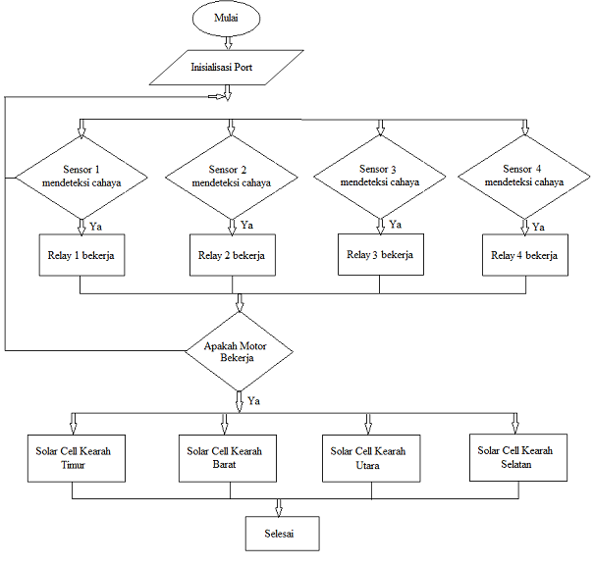
Flowchart

Gambar 2. Flowchart
5

Dari gambar flowchart diatas penulis dapat menjelaskan
- Mulai
- Inisialisasi port pada program
- Sensor 1 mendeteksi cahaya? Jika iya, relay 1 akan bekerja. Sensor 2 mendeteksi cahaya? Jika iya, relay 2 akan bekerja. Sensor 3 mendeteksi cahaya? Jika iya, relay 3 akan bekerja. Sensor 4 mendeteksi cahaya? Jika iya, relay 4 akan bekerja.
- Relay akan memerintahkan motor agar bekerja
- Apakah motor bekerja dalam pemograman?
Jika motor bekerja maka
- Secara otomatis motor akan bergerak kearah datangnya cahaya secara perlahan, jika sensor atau pun relay tidak bekerja maka perlu dilakukan pemeriksaan ulang pada setiap port rangkaian atau pemeriksaan pada inisialisasi program.
Selesai.

HASIL DAN PEMBAHASAN
Rancangan Tracker Pembangkit Listrik Tenaga Surya Menggunakan Empat Titik
Dalam sistem tracking pada intesitas cahaya matahari dibagi menjadi dua jenis yaitu satu sumbu dan dua sumbu. Pada sistem tracking satu sumbu ialah mempunyai metode dimana modul solar cell tersebut mendeteksi cahaya matahari dari arah timur ke barat menggunakan satu titik poros, sedangkan pada sistem tracking dua sumbu menggunakan dua titik poros untuk menjejak cahaya matahari dari timur ke barat dan dari utara ke selatan. Sistem tracking satu sumbu terbagi lagi menjadi tiga jenis yaitu sumbu vertikal, sumbu horizontal dan sumbu miring. Sedangkan sistem tracking dua sumbu dan dua jenis.
Pada penelitian alat ini, penulis menggunakan dua sumbu serta menggunakan kontrol dan pemrograman mikrokontroller arduino sebagai pengolahan data yang di dapat dari sensor ldr. Untuk intesitas pada cahaya matahari yang mengenai sensor ldr dapat membuat nilai resistansinya dapat berubah sehingga dapat mempengaruhi nilai tegangan untuk diinformasikan ke analog input mikrokontroller tersebut.
Pada penelitian ini penulis ingin membuktikan bahwasannya alat ini mampu mencari dan mendeteksi arah datanganya cahaya matahari. Modul solar cell ditempatkan di atas penyangga yang akan bergerak mengikuti arah datangnya cahaya matahari. Modul solar cell yang digunakan adalah jenis polykristallin dengan spesifikasi yang dapat dilihat pada tabel 3

Tabel 3 Spesifikasi modul solar cell
Module Type | SP -20-P36
Rated Max.Power (Pmax) | 20W
Current at Pmax (Imp) | 1.15A
Voltage at Pmasx(Vmp) | 17.4V
Short – Circuit Current (Isc) | 1.23A
Open Circuit Voltage (Voc) | 22.4V
Dimension (mm) | 490*350*25
Number of cells | 36
Max. System Voltage | 700V
Temperature Range | -45°C-+80°C

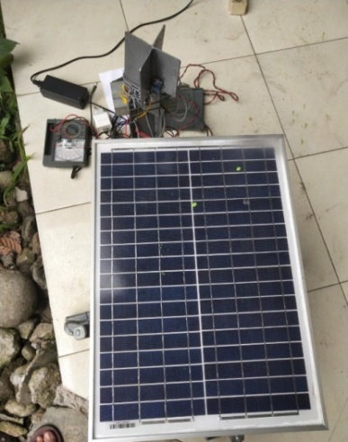
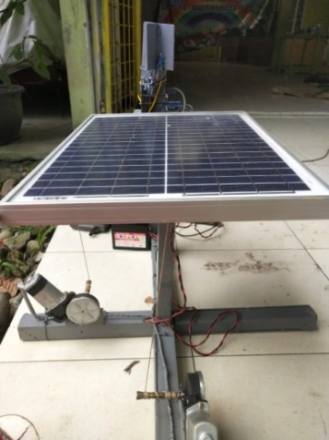
Gambar 2 Rangkaian Panel Surya Tracker 4 Titik

Perakitan Rangkaian Relay Pada Solar Cell Empat Titik
Ini secara sederhana bekerja sebagai saklar pada suatu rangkaian listrik. Relay yang kini ada pada umumnya biasanya digunakan pada rangkaian AC maupun DC sesuai dengan petunjuk pemakaian dan penggunaannya. Kebanyakan, pada relay bertuliskan jenis relay tersebut apakah berfungsi untuk listrik AC atau listrik DC.
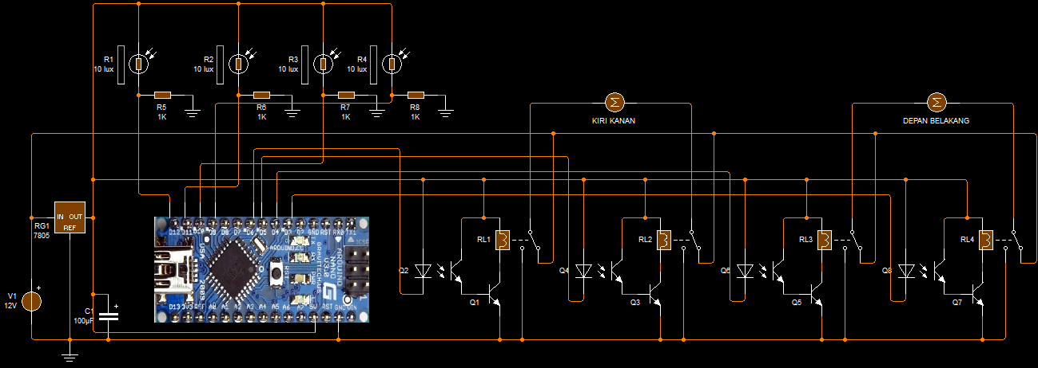
Pada zaman sekarang ini, tersedia relai dalam berbagi bentuk dan ukuran. Biasanya, untuk lebih mudah dapat dibedakan dengan berdasarkan jumlah kaki relay yang ada.
Gambar 3 Rangkaian Relay

Dapat diartikan ialah bahwa relay dapat berfungsi sebagai untuk memutus dan menyambungkan arus listrik dalam sebuah rangkain. Rangkaian diatas menjelaskan bahwa relay disambungkan kepada motor dan juga LDR. Agar relay dapat memutuskan dan menyambungkan arus pada motor dan LDR tersebut

7

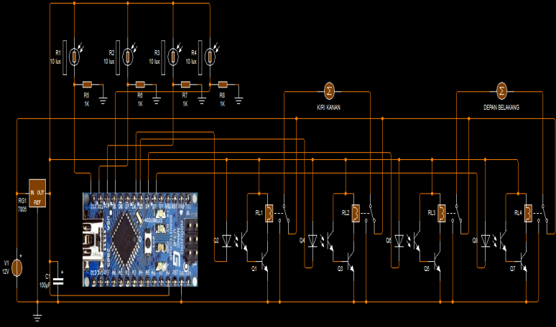
Gambar 4 Rangkaian Keseluruhan

Efek Solar Cell Tracker Terhadap Cahaya Matahari
Kemiringan Module Solar Cell Pada Empat Titik
Menguji kemiringan terhadap module surya cell terhadap posisi datangnya matahari, merupakan suatu pengujian yang dilakukan untuk dapat mengetahui kemampuan suatu alat tracking terhadapt suatu cahaya untuk mengarahkan permukaan module surya cell agar dapat tegak lurus (membentuk sudut 90°) dengan sudut saat datangnya cahaya matahari dengan diberbagai arah. Pengujian kemiringan mengukur sudut permukaan modul solar cell dan sudut datangnya cahaya matahari terhadap solar cell ini dapat penulis gunakan dengan menggunakan busur derajat.
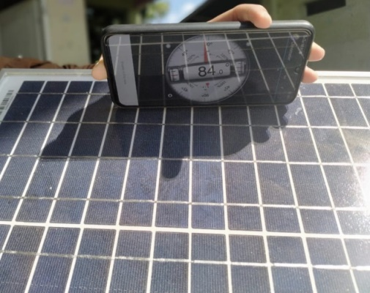
Gambar 5 Sudut Kemiringan Pada Jam 09.00
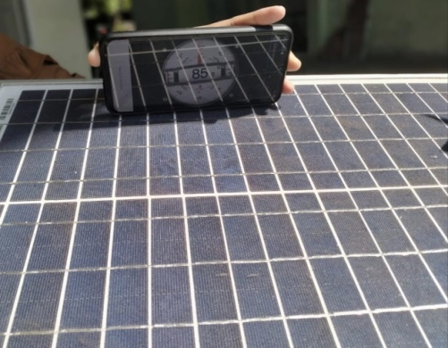
Gambar 6 Sudut Kemiringan Pada Jam 10.00
8
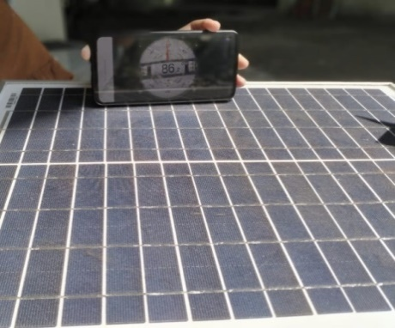
Gambar 7 Sudut Kemiringan Pada Jam 11.00

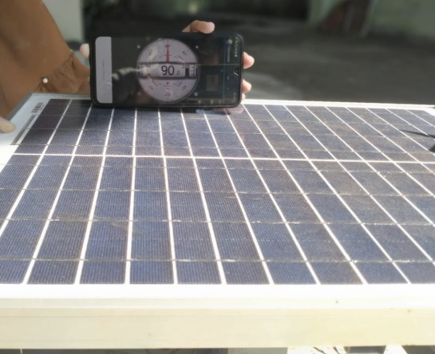
Gambar 8 Sudut Kemiringan Pada Jam 12.00

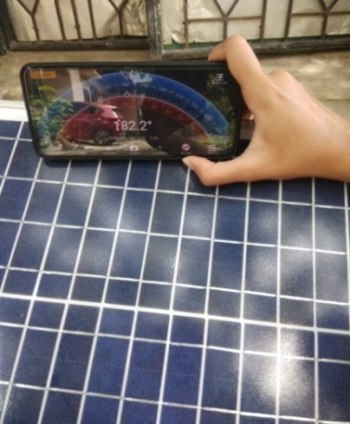
Gambar 9 Sudut Kemiringan Pada Jam 13.00
9
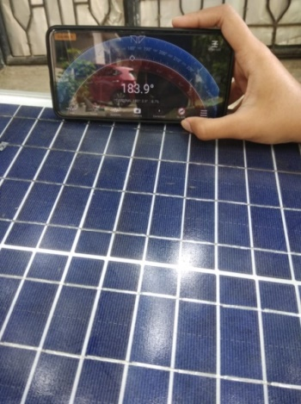
Gambar 10 Sudut Kemiringan Pada Jam 14.00
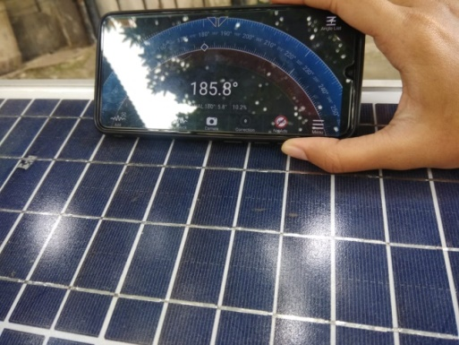
Gambar 11. Sudut Kemiringan Pada Jam 15.00
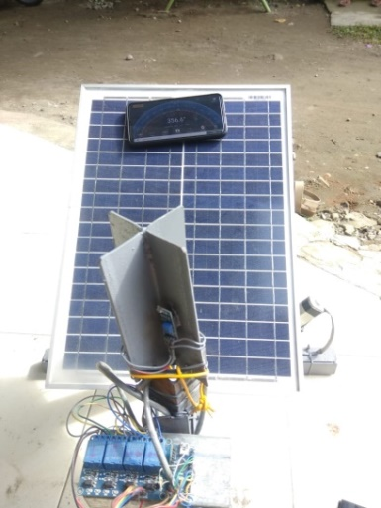
Gambar 12. Sudut Kemiringan Tanpa Tracker

10

Karena panjang 0N=0A maka segitiga yang terbentuk adalah segitiga siku siku sama kaki. Besar sudut yang dibentuk adalah Sudut A0B=sudut0 dimana Sudut A0B=90⁰ karena berputar ¼ lingkaran = ¼ x 360⁰ =90⁰. Titik A berpindah ke titik B sebanyak 7 kali pengukuran dimulai dari jam 09.00 sampai dengan jam 15.00, maka 1 klai berpindah = 90⁰ /7 = 12,8⁰ ,untuk disetiap perpindahan sudut yang diinginkan. Jadi setiap kali panel surya bergerak hingga 12,8⁰.

Tabel 4. Sudut Yang Didapat Dari Hasil Penelitian
Jam | Sudut Yang Didapat Pada Penelitian
09.00 | 84°
10.00 | 85°
11.00 | 86°
12.00 | 90°
13.00 | 183°
14.00 | 184°
15.00 | 185°

Pengujian Relay
Pada percobaan ini penulis menggunakan 4 buah relay dengan masing – masing tegangan relay 5 volt 5 kaki sebagai driver. Pengujian dilakukan dengan cara memberikan tegangan positif dan negative pada relay. Sehingga tegangan yang diterima relay adalah 12 V dan tidak ada teganga adalah 0 V.

Pengujian Modul LDR (Light Dependent Resistor)
LDR merupakan jenis Resistor yang nilai hambatannya atau pun nilai dari resistansinya tergantung pada intensitas cahaya yang diterimanya. Nilai Hambatan dari LDR tersebut akan menurun pada saat cahaya yang diterima terang dan nilai Hambatannya akan menjadi tinggi jika dalam keadaan kondisi gelap. Pengukuran ini dilakukan pada titik VCC dan output pada sensor yang dihubungkan dengan grounding. Data hasil pengukuran tegangan output (keluaran) LDR diperoleh menggunakan alat multimeter sebagai berikut.

11
Tabel 6 Hasil Pengukuran Tegangan LDR
LDR ke | Terminal Kaki | Hasil Ukur/Tegangan
I | VCC | 5 V
I | GND | 0 V
I | DOTA (DO) | 0 V
II | VCC | 5 V
II | GND | 0 V
II | DOTA (DO) | 5 V
III | VCC | 5 V
III | GND | 0 V
III | DOTA (DO) | 5 V
IV | VCC | 5 V
IV | GND | 0 V
IV | DOTA (DO) | 5 V

Dilihat dari tabel diatas menerangkan bahwasannya jika hasil tegangan di kaki VCC 5 V, GND 0 V, DOTA (DO) 0 V, tegangan tersebut menjelaskan bahwa LDR sedang lagi bekerja dan ketiga LDR lainnya tidak lagi bekerja.

Pengujian Solar Cell Pada Empat Titik
Pengambilan data solar cell ini diambil pada suhu 26°C dengan hasil keluaran modul solar cell dilakukanpada jam 09.00 sampai dengan jam 15.00. Alat yang digunakan dalam pengukukuran keluaran modul solar cell ini adalah dengan multimeter.

Tabel 7. Hasil Pengukuran Solar Cell Menggunakan Tracker
Jam | Tegangan
09.00 | 19 V
10.00 | 17 V
11.00 | 18 V
12.00 | 18 V
13.00 | 17 V
14.00 | 17 V
15.00 | 17 V

Penulis ingin meneliti pengukuran menggunakan tanpa tracker dan peneliti ingin mengetahui mana lebih baik menggunakan tracker atau menggunakan tanpa tracker. Hasil pengukuran solar cell tanpa tracker dapat dilihat pada table dibawah ini

Tabel 8 Hasil Pengukuran Solar Cell Tanpa Tracker Dengan Suhu 26°C
Jam | Tegangan
09.00 | 15 V
10.00 | 17 V
11.00 | 17 V
12.00 | 14 V
13.00 | 13 V
14.00 | 13 V
15.00 | 13 V

Pengujian Batrai
Pengambilan data pada batrai ini dengan hasil keluaran pada batrai dilakukan pada saat jam 09.00 sampai dengan jam 15.00. Alat yang digunakan dalam pengukukuran keluaran baterai ini adalah dengan menggunakan multimeter.

Tabel 9 Hasil Pengukuran Batrai Tanpa Tracker
Jam | Tegangan
09.00 | 14 V
10.00 | 14 V
11.00 | 14 V
12.00 | 14 V
13.00 | 13 V
14.00 | 13 V
15.00 | 13 V

13
Tabel 10 Hasil Pengukuran Batrai Menggunakan Tracker
Jam | Tegangan
09.00 | 7 V
10.00 | 14 V
11.00 | 14 V
12.00 | 14 V
13.00 | 14 V
14.00 | 14 V
15.00 | 14 V

Dapat dilihat dari kedua table diatas bahwasannya tegangan yang dihasilkan dengan menggunakan tracker lebih baik dari pada tanpa tracker dan dapat dilihat dari kedua table diatas pada 13.00 sampai dengan jam 15.00 perubahan tegangan menurun

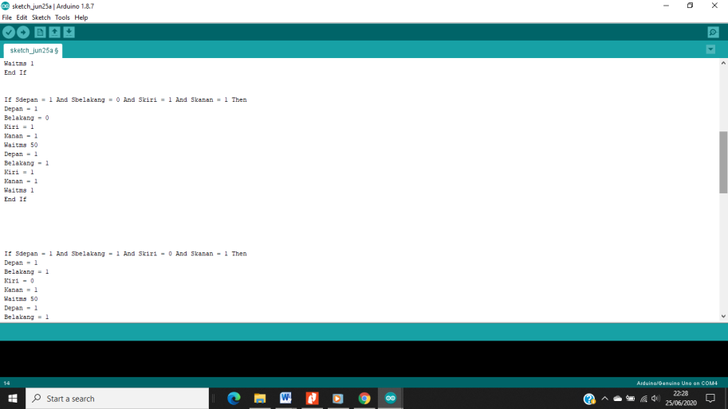
Coding Pemograman
Gambar 13 Coding Pemograman
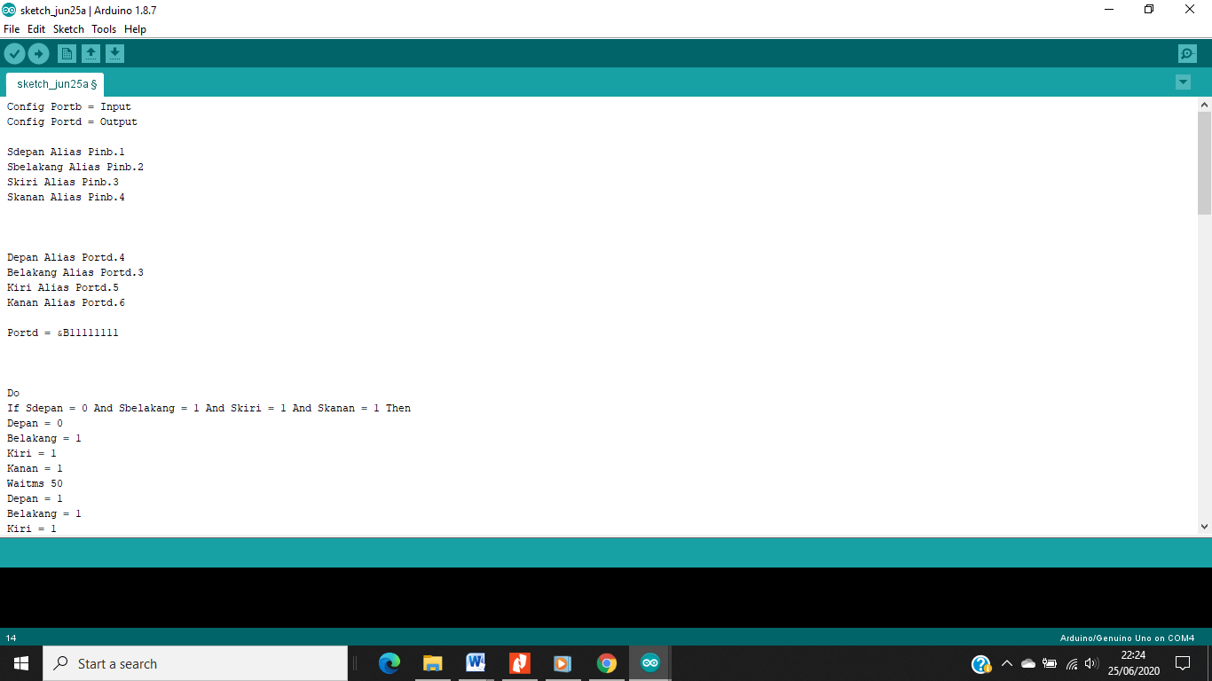
Gambar 14 Coding Pemograman
14
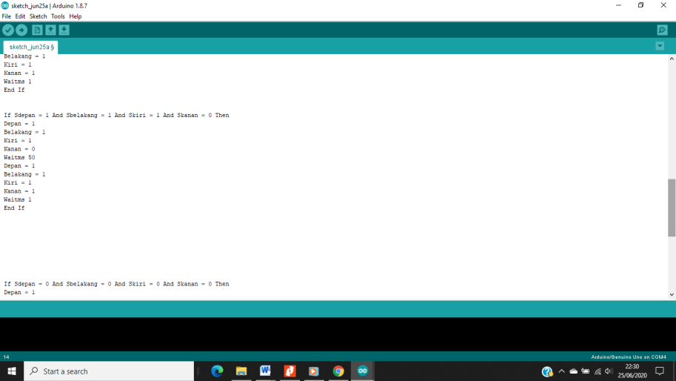
Gambar 15 Coding Pemograman
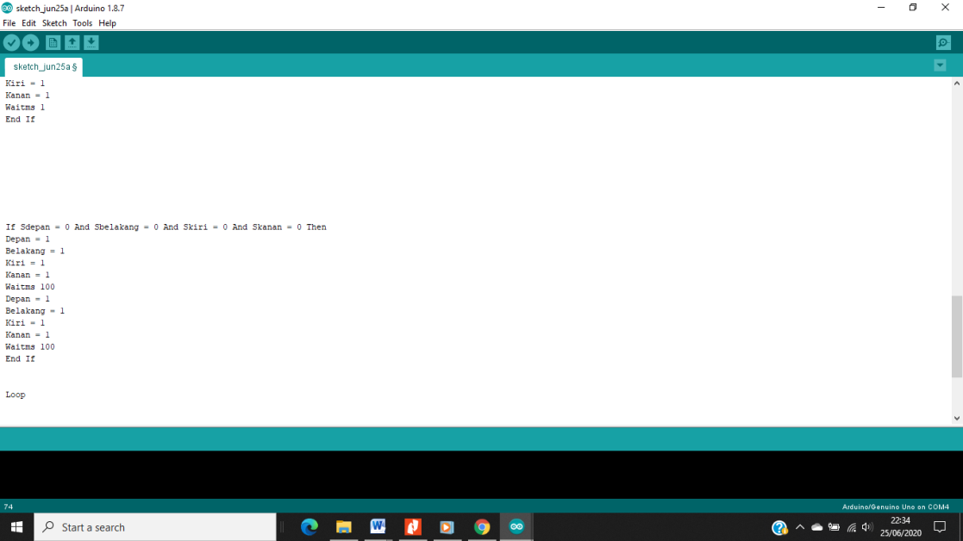
Gambar 16 Coding Pemograman

KESIMPULAN
      - Berdasarkan hasil penelitian dari penulis pada alat tracker pembangkit listrik tenaga surya di empat titik menjelaskan bahwa panas yang maksimal yang dihasilkan adalah pada saat di jam 09.00 dengan tegangan yang dihasilkan 19 V
      - Prototipe solar tracker berbasis Arduino nano dengan sensor cahaya LDR dapat mengarahkan solar panel surya pada matahari dengan mengikuti orientasi matahari
      - Solar cell menggunakan tracker lebih baik dari pada menggunakan tanpa tracker
Tegangan yang dihasilkan batrai dengan menggunakan tracker lebih baik dari pada tanpa tracker, dapat dilihat pada saat dijam 13.00 sampai dengan jam 15.00 dengan menggunakan tracker dan dengan menggunakan tanpa tracker perubahan tegangan menurun

15

REFERENCES

Achmad Shodiqin 1, a. A. (2016). Analisa Charging Time Sistem Solar Cell. Jurnal Teknik Mesin Univ. Muhammadiyah Metro, 1-7.
Ali, D. S. (NOVEMBER 2016). Pengaruh Temperatur / Suhu Terhadap Tegangan. JURNAL TEKNOLOGI PROSES DAN INOVASI INDUSTRI, 49-52.
Alifyanti, 1. D. (2016). PengaturanTeganganPembangkitListrikTenagaSurya(PLTS). JURNAL KAJIAN TEKNIK ELEKTRO, 79-95.
Aris Heri Andriawan 1, P. S. (2017). Tegangan Keluaran Solar Cell Type Monocrystalline Sebagai Dasar Pertimbangan. Jurnal Penelitian LPPM Untag Surabaya , 39– 45.
Dafi Dzulfikara), W. B. (2016). OPTIMALISASI PEMANFAATAN ENERGI LISTRIK TENAGA SURYA SKALA RUMAH TANGGA. Prosiding Seminar Nasional Fisika (E-Journal), 73-76.
Ely P. Sitohang, D. J. (2018). Rancang Bangun Catu Daya DC Menggunakan. Jurnal Teknik Elektro dan Komputer, 135-142.
Fajrin, A. N. (2018). PERANCANGAN PROTOTIPE SISTEM PENJEJAK MATAHARI UNTUK MENGOPTIMALKAN PENYERAPAN ENERGI SURYA PADA SOLAR CELL. INA-Rxiv Papers, 1-5
Izran Mardjun1, S. A. (2018). Rancang Bangun Solar Tracking Berbasis Arduino Uno . Jurnal Teknik Elektro cosPhi, 19-24.
Kumara, K. V. (2018). TINJAUAN TERHADAP PLTS 24 KW ATAP GEDUNG. E-Journal SPEKTRUM, 26-35
Winarno, I. (2017). SOLAR TRACKING SYSTEM SINGLE AXIS PADA SOLAR SEL UNTUK. Seminar Nasional Sains dan Teknologi , 1-10

16

